4.1 Modelo CNN entrenado

Objetivo
Entrenar GarmentNet para clasificar prendas por categoria y predecir cuatro grupos de atributos, generando un embedding de 128 dimensiones que alimenta los MLP de compatibilidad y personalizacion.

Arquitectura
- CNN residual con tallo convolucional y cuatro etapas (24, 48, 96 y 208 canales).
- Parametros entrenables: 1,805,064.
- Entrada: recorte RGB de 144x144, normalizado con media/desviacion 0.5.
- Cabezas: categoria (46 clases), silueta (10), patron (9), largo (7), detalle (8) y embedding (128).
- Perdida: entropia cruzada ponderada para categoria + 0.25 x cada cabeza de atributos (ignorando atributos ausentes).

Protocolo
- Train: 22,825 instancias; val: 2,899; test: 2,841.
- 15 epocas maximas, AdamW (lr=0.001), cosine scheduling, AMP fp16, batch 64, early stopping (paciencia 5).
- Aumento solo en train: volteo, rotacion/traslacion/escala y color jitter.

Resultados en test
- Accuracy: 0.624.
- Macro F1: 0.321.
- Weighted F1: 0.615.
- Top-3: 0.806.
- Mejor epoca: 15.

Cabezas de atributos
Cabeza | Accuracy | Macro F1
Silueta y ajuste | 0.485 | 0.146
Patron textil | 0.828 | 0.224
Largo | 0.598 | 0.487
Acabado / detalle | 0.699 | 0.412

Evidencia visual
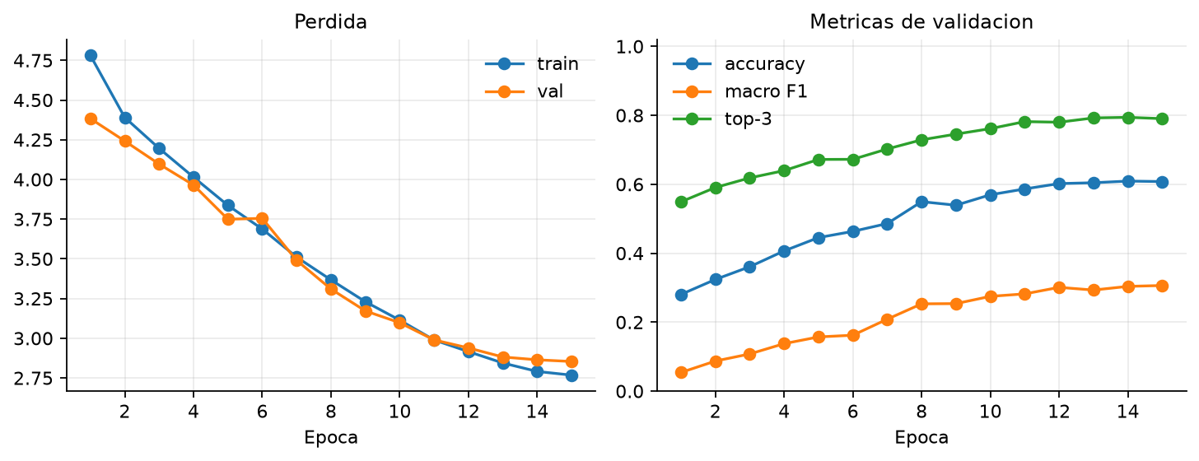
Curvas
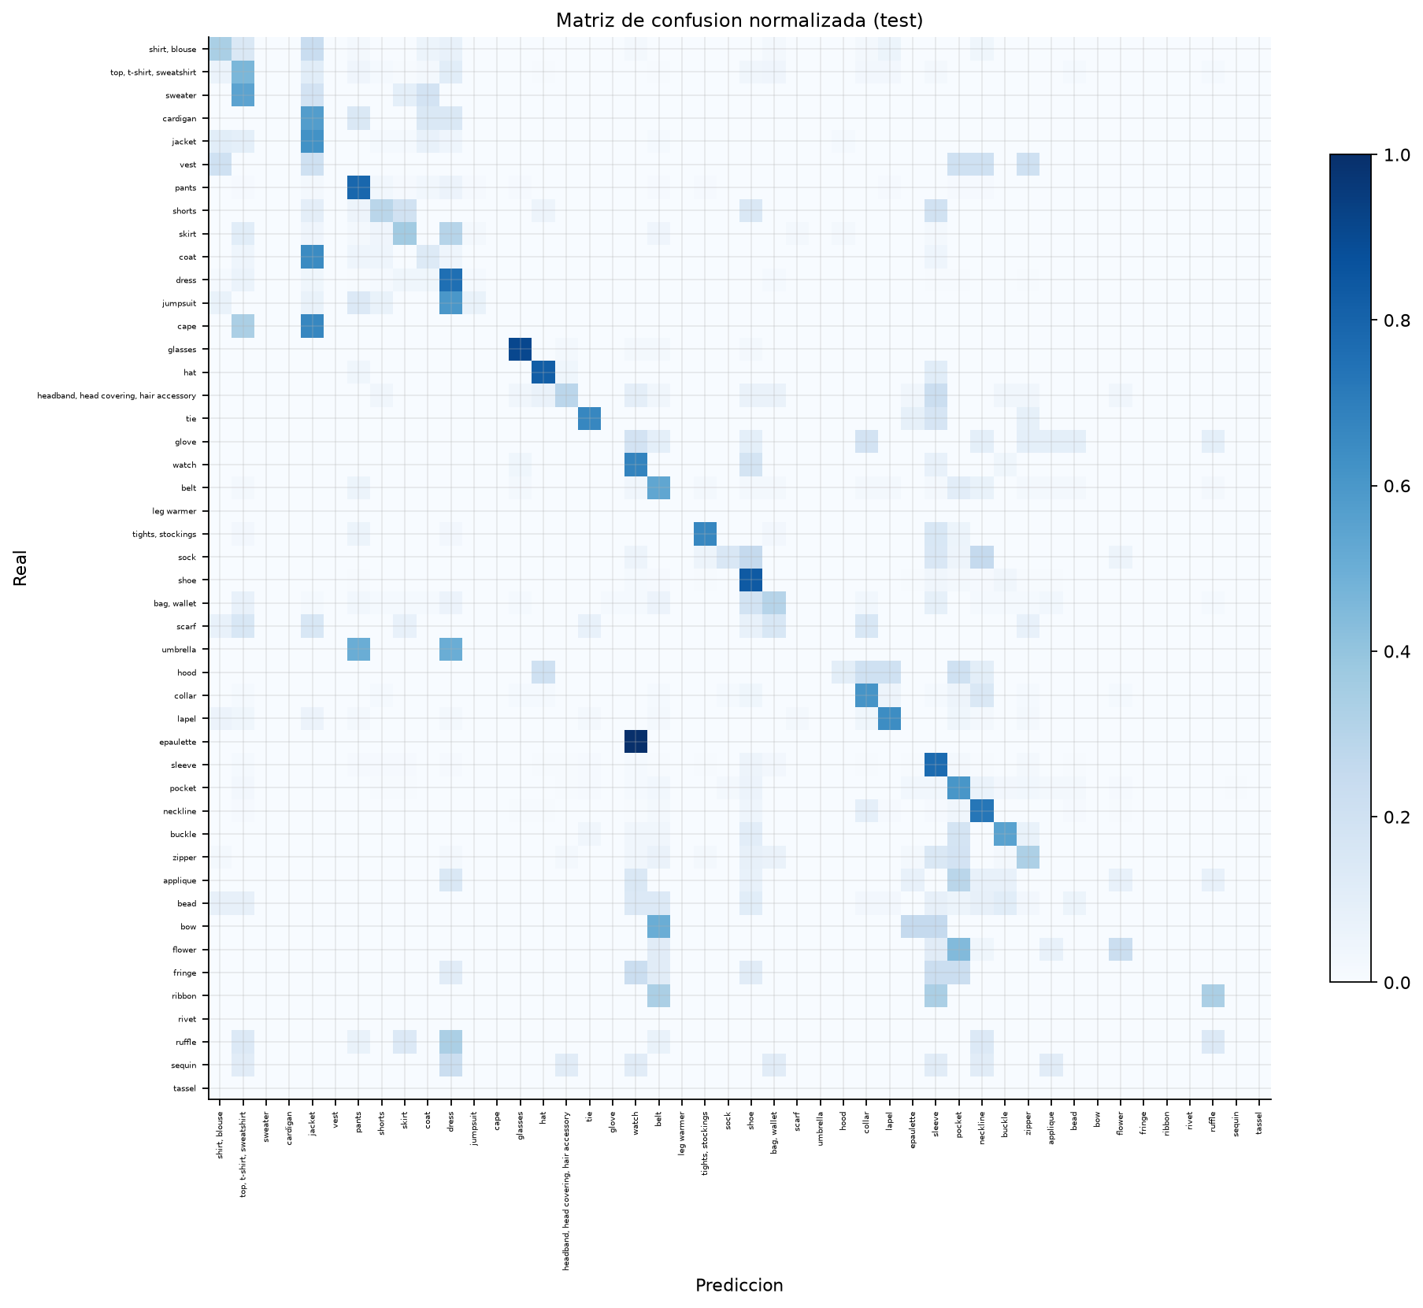
Matriz
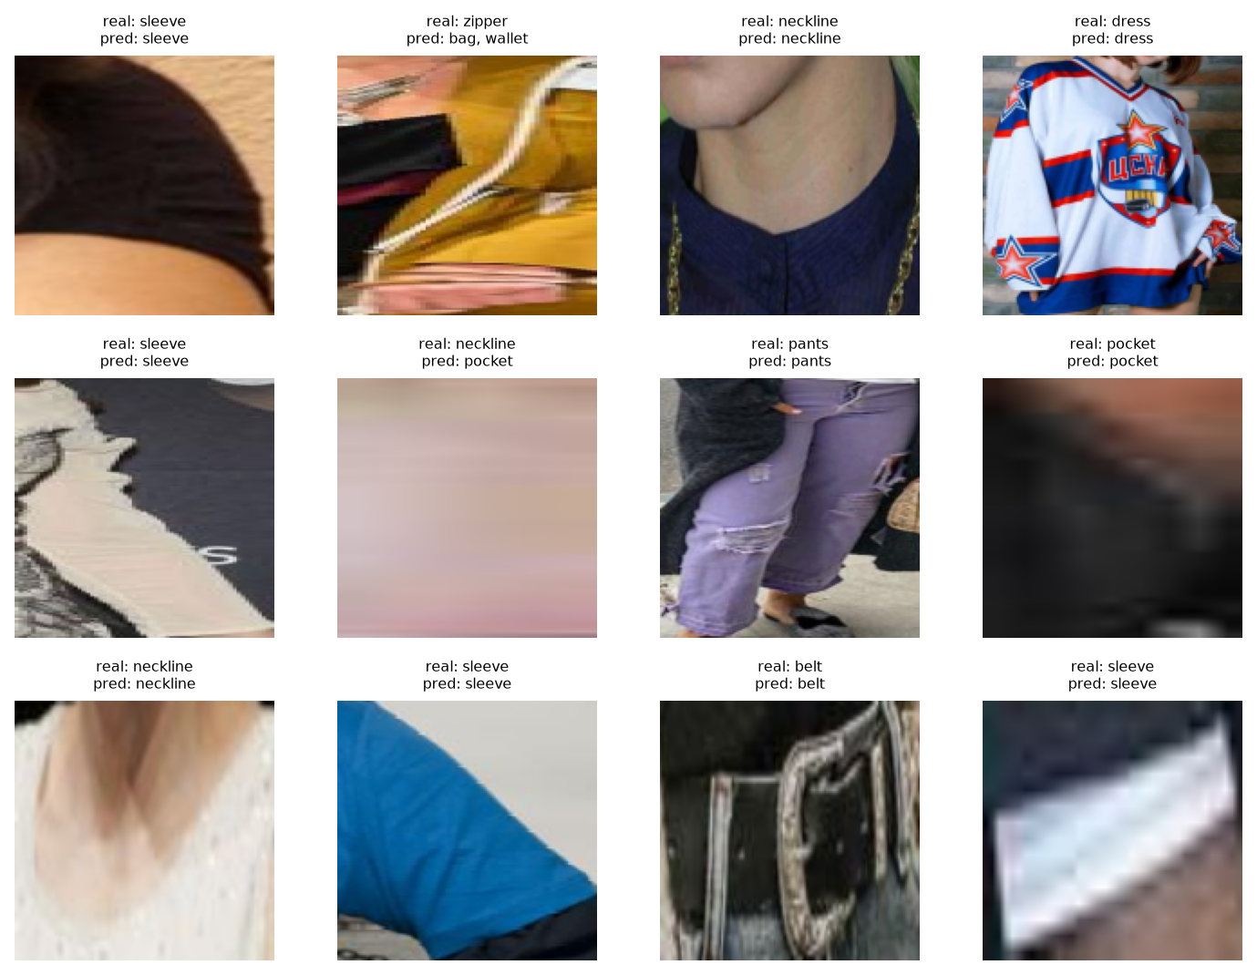
Predicciones

Archivos
- models/garmentnet.pt: mejor checkpoint.
- reports/metricas/4_1_cnn_metricas.json: metricas de test.
- reports/metricas/cnn_historial.csv: historial por epoca.
- reports/metricas/cnn_por_clase.csv: precision/recall/F1 por categoria.

Limitaciones
- La muestra de 4.000 imagenes reduce el soporte de clases minoritarias; varias categorias tienen muy pocos ejemplos en test.
- Las cabezas de atributos solo aprenden de instancias con atributos anotados; la cobertura es parcial (63,4 % en la muestra).
- El embedding se entrena de forma auxiliar, sin una perdida metrica especifica; su calidad se evalua indirectamente en 4.2.
Tiempo de ejecucion: 4.8 min.

